**新的无线技术的涌现迫使人们使用多标准多频段无线电，因此软件无线电（software defined radio- SDR）将在未来无线电结构中起着一个关键的作用。SDR 只采用一个硬件前置端，但可以通过调用不同的软件算法来改变它的工作频率，所占据的带宽以及所遵守的不同的无线标准。这种方案能够实现在现有标准和频段之间经济（inexpensive）高效的互操作性。**

本文概述了SDR 的主要部分，着重突出了几种接收机和发射机可能的实施方法。这些结构中有许多实际上是相当老的技术，由于数字信号处理器容量的巨大提高，这些技术已经是切实可行的了。 我们还介绍了这类器件的测量和表征方法。SDR 通常是同时工作在模拟和数字域中的，因此有必要采用混合域的设备来进行测量。

**SDR 的概念首先体现在Mitola[1]于1995 年所作的研究中。**在这个研究工作中，他建议创造了一个完全由软件来调节的无线电，使得无线电可以根据若干通信方案而自动进行调节。这个概念展示在图1 中。

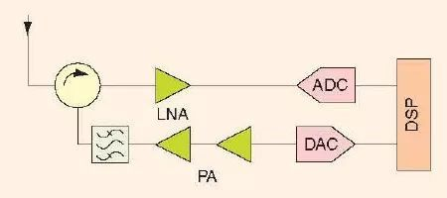

图1、在文献[1]中所介绍的软件无线电常见的实施方法。一个入射到天线端口的信号通过环行器按规定路线被送至低噪声放大器（LNA），随后进行数字化处理。采用数字信号处理器（DSP）可以完成若干种调制格式和介入模式的解调和编码。而发射链路则采用相反的过程：基带信号是在DSP 模块中产生和向上变频的，在通过环行器和天线之前，被转化为模拟波形，进行放大及带通滤波。（来源于文献[13]，经许可使用。）

SDR 前置端由在大多数接收发射机中所使用的标准子系统组成：调制器和解调器，频率转换器，功率放大器（PA），以及低噪声放大器（LNA）。然而，调制和编码以及工作频率则是由软件来控制的。这样的无线电一般都是依赖于数字信号处理器(DSP)来实现其灵活性的。**SDR 可以根据传输的条件进行自我调节， 从而将空气界面中所存在的其它信号产生的干扰减到最小程度。**这种系统的实施要求能够用软件从低频到高频进行频谱扫描。这个概念已经推动了许多研究者们对Mitola 在文献[2]所提出的认知无线电（Cognitive radio-CR）这一构想进行研究，其中，无线电通过优化载波频率，选择调制方案和无线电标准进行自我调节来适应所处的空气界面条件，从而在给定的条件下将干扰减到最小并且保持通信的畅通。

CR 技术最有前途的应用之一是通过使用机会性无线电（Opportunistic radio）来提高频谱占有率，在这里，无线电将利用某个时刻未被其它无线电系统所占用的频谱。为了能够实施这个理想的解决方案，无线电应当能看到并且了解在特定时刻下完整的频谱或通信状态。

SDR 概念背后的动机不仅仅具有将前置端进行调适来同时工作在任何调制模式，信道带宽或载波频率下的高度灵活性，而且通过使用全数字系统还可能节省成本。

在本文中，我们首先对SDR 接收机前置端的若干结构进行一个简单的综述。然后，我们介绍了可能用于发射机前置端的结构。我们还讨论了可以用来提高放大器效率的方法。在“软件无线电测量方法”一节中，我们介绍了市面上存在的可以对这种接收发射机进行表征的仪器。最后，我们对这些研究工作进行了总结，并且从我们的观点出发找出最可能的解决方案。

**软件无线电接收机的结构**

在这一节中，我们对有可能用于SDR 接收机的若干个前置端结构作了一个综述。这个综述主要是在参考了文献[4]和[5]的基础上完成的。

第一种结构 [ 图2(a) ] 是众所周知的超外差接收机，其中，由天线接收到的信号被两个下变频混频器转换到基带，进行带通滤波及放大。基带信号被转化到可以进行处理的数字域内。由于从射频到中频是第一个混频过程，在混频器前必须使用镜像抑制滤波器。目前，这种结构大多数用在较高的射频频段和毫米波频段的设计中[6]，[7]，例如点对点的无线链接。在这些应用中，我们接下来将要讨论的方案并不实用。实际上，超外差式接收机在用于SDR 时存在着许多实质性的问题。一般来说，会涉及许多制造技术，这使得人们很难实现全部元件的在片集成。同样，它们通常被设计用于一个特定的信道(在一个特定的无线标准中)。这便阻止了将接收频段进行扩展以便用于具有不同调制格式和带宽占据的信号之中。因此，超外差式结构由于在多频段接收时的扩展很复杂，因而，其在SDR 接收机中的应用并不令人感兴趣。

另一种方法是如图2(b)所示的零中频接收机[8]，[9]，这是一个简化版超外差结构。与前一种结构一样，整个接收机的射频频段由带通滤波器来选择，并且由低噪声放大器加以放大。随后与混频器直接向下变频到直流，并且由模数转换器（ADC）转化到数字域。与外差结构相比，这种方法明显地减少了模拟元件的数量，并且其允许使用的滤波器没有像镜像抑制滤波器要求得那么严格。因此，这种结构可以有高的集成度，使其成为在文献[5]中所介绍的多频段接收机和文献[10]及[11]所描述的完整的接收机中常用的结构。然而，由于元件的性能要求，有些元件很难设计出来。同样，将信号直接转换到直流会产生一些问题，如直流偏移（offset）[12]。还有其它一些问题是与直流附近的二阶交调产物相关的，并且，因为混频器的输出是基带信号，很容易遭到混频器大的闪烁噪声的破坏[13]。它的优势使其成为近来无线电接收机中最常使用的结构。

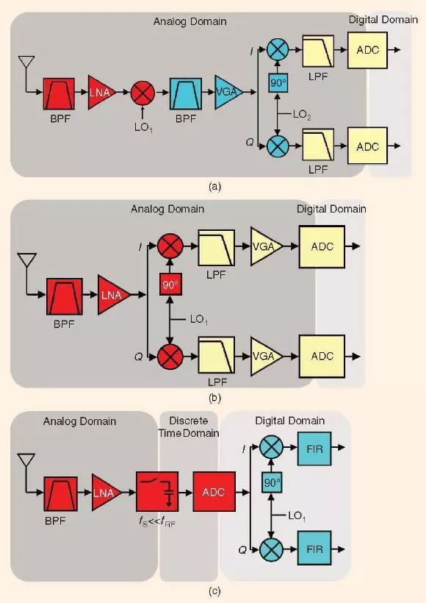

图2、（a）一个超外差接收机结构，其中射频信号被接收，滤波，放大，向下变频到中频频率，然后再次滤波和放大。然后，信号由正交解调器转换到基带，在每个路径（I 和Q）进行滤波，放大，随后转换到数字域。（b）一个零中频结构，其中射频信号被滤波，放大，由正交解调器直接转换到基带。随后，信号被滤波，放大以及进行数字化转换。（c）一个带通采样接收机，在这个结构中，信号被滤波，放大，由采样-和-保持电路进行采样，而采样-和-保持电路通常是模数转换器的一部分。信号被向下混频到第一个奈奎斯特区，由模数转换器进行数字化转换，并在数字域进行处理。ADC：模数转化器，BPF：带通滤波器，FIR：有限脉冲响应滤波器，I：同相分量，LNA：低噪声放大器，LO：本振源，LPF：低通滤波器，Q：正交分量；VGA：可变增益放大器。

与零中频结构类似的是低中频接收机[14]，在这个接收机中，射频信号被向下变频到非零的较低的或中等的中频信号，而不是直接变频到直流。在这种情况下，一个射频带通滤波器被用于入射信号，随后将信号进行放大。这个信号通过一个性能比较强健的模数转换器转换到数字域，从而可以使用DSP 来进行数字滤波以选通信道并消除正交解调器中同相正交（I/Q）失衡的问题。这个结构仍然允许有较高的集成度，没有零中频结构所存在问题的困扰，这是因为所需要的信号不在直流附近。然而，在这个结构中，镜像频率问题又再次被引入，并且由于需要较高的转换速率，从而提高了模数转换器的功耗。

最后，以前所介绍方法的替代方案是带通采样接收机[15]，[16]，见图2(c)。在这个结构中，接收到的信号由射频带通滤波器进行滤波，这个滤波器可以是调谐滤波器或一个滤波器组。这个信号经过宽带低噪声放大器进行放大。由一个高采样率的模数转换器对信号进行采样，并将其转换到数字域，然后进行数字处理。这种结构是基于这样一个事实基础之上的，即无需进行任何向下变频便可以将模数转换器中的采样电路和保持电路从直流 到输入的模拟信号带宽之间的能量折叠进入第一个奈奎斯特区[0，fs/2]。 这个结构利用了采样和保持电路的一些优点。正如在文献[16]中所描述的，有可能根据下列关系式来准确地得到由此而生成的中频频率fIF

如果为

http://5b0988e595225.cdn.sohucs.com/images/20180629/62032d111fe845659efb437723ea493a.jpeg

(1)

其中，fc 是载波频率，fs 是采样频率，fix(a)是截取参数a 和参数b 的小数部分后所得到的值，rem(a，b)是a 除以b 的余数。

在这种情况下，射频带通信号滤波器起着一个重要的作用，因为它必须将所期望频段的奈奎斯特区以外所有的信号能量（基本上是噪声）降低，否则，它们会与信号相混叠。如果不进行滤波，在所要求的奈奎斯特区外的信号能量（噪声）将与所期望的信号一起被折回进入第一个奈奎斯特区，从而产生信噪比的劣化。这可由下式给出

(2)

其中，S 代表着所期望信号的功率，Ni和N0 分别是在频段内和频段外的噪声，n 是混叠奈奎斯特区的数量。

这种方法的好处是所需的采样频率和随后的处理速度是与信号带宽而不是与载波频率成正比的。这便减少了元件的数量。

然而，还存在一些关键性的要求。例如，采样和保持电路（通常在模数转换器内）的模拟输入信号的带宽必须要将射频载波频率包含在内，考虑到现代模数转换器的采样率，这便会成为一个很严重的问题。时钟抖动也同样是一个问题。还有，要求进行射频带通滤波以避免信号的交叠。

**其它建议用于SDR 接收机的结构包括采用基于离散时间模拟信号处理的射频信号直接采样技术来接收信号**，如在文献[17]和[18]中所开发出来的结构。这些方法依然处于极不成熟的阶段，但由于它们在实施可重构接收机时具有的潜在的效率，人们还是应当对此进行深入研究的。

**软件无线电发射机的结构**

**前置端**

在这一节中，我们讨论了若干个可能用于SDR 系统的发射机结构。正如我们已经了解到的，一个发射机并不仅仅是功率放大器，而且还有其它各种不同的电路元件，统称为前置端。功率放大器的设计是发射机设计中最具有挑战性的，它对无线系统的覆盖面积，产品成本和功耗有很大的影响。这里，我们从对完整的发射机结构的分析开始，在接下来的章节中，要讨论功率放大器，因为它是与SDR 相关的。这个综述主要是在文献[19]的基础上撰写的。

第一个结构 [ 图3（a）] 是一个通用超外差发射机，它是图2（b）所示的超外差接收机的对偶系统。信号是在数字域内产生的，随后由简单的采样数模转换器（DAC）转化到模拟域。信号在中频下进行调制，此时进行放大和滤波以消除在调制过程中所生成的谐波。最后，采用本振源（LO2）将信号向上变频为射频信号，通过滤波来剔除不期望出现的镜像边带，由射频放大器进行放大并馈入发射天线。I/Q 调制是在中频下进行的，这意味着硬件元件的设计比起采用射频调制要容易一些。最后，整体增益是在中频下控制的，此时，比较容易制作高质量可变增益放大器。然而，和接收机一样，这样一个结构有许多问题。因此，这个结构主要是用于微波点对点无线链接，如用于回传通信[6]，[7]， 当然还有上面所提到的无线电发射机领域。 电路的数量和低的集成度，以及功率放大器所要求的线性度，加上难以实施的多模式操作通常会阻碍超外差发射机在SDR 中的应用。

图3（b）展示了一个直接转换发射机的方框图[20]，[21]，这是一个简化版超外差前置端。和最后那个例子一样，它使用了两个数模转换器来将基带数字化的I，Q信号转化到模拟域。随后的低通滤波器消除了奈奎斯特镜像信号，从而改善了本底噪声（背景噪声）。这些信号是通过使用一个高性能I/Q 调制器在射频处直接进行调制的。随后，信号由频率中心在所期望的输出频率处的带通滤波器进行滤波，并由功率放大器来加以放大。

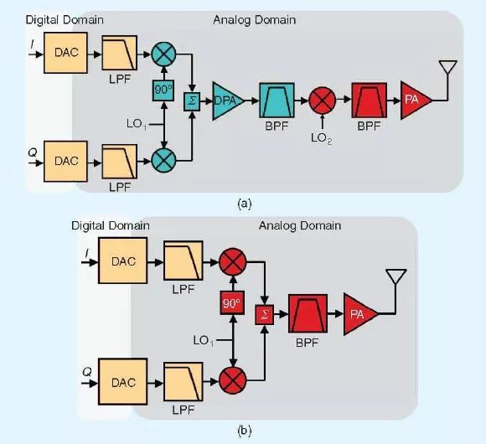

图3、（a）一个超外差发射机结构，其中I/Q 数字信号被转换到模拟域，经过低通滤波，在中频上进行调制。然后，信号被放大，滤波，及向上变频到射频频率，然后在发射之前再进行滤波和放大。（b）一个直接转换结构，其中I/Q 数字信号经由数模转换器传递到模拟域，经过滤波，然后直接在所要求的射频频率上进行调制。在这之后，射频信号经过滤波，并且由功率放大器放大。BPF 带通滤波器，DAC：数模转换器，DPA：驱动功率放大器，I：同相分量，LO：本振源，LPF：低通滤波器，PA：功率放大器，Q：正交分量；

**在一个频率捷变系统中，信号链路的设计必须使得载波频率可以在一个定义好的频段内合成，**这便会要求使用一个宽带后调制器或可调后谐调制器的滤波操作来消除抑制带外噪声。因此，鉴于被称为“注入牵引”（injection pulling）现象的产生[22]，在功率放大器输出端口的强信号可能会耦合到LO2 上。因此，LO2 的频率会被牵引而偏离所要求的频率值。

即使这种结构减少了所要求电路的数量，并允许进行高度的集成，它还是存在一些缺点的，如可能的载波泄漏和相位与增益的失配。 在射频频段也许需要进行增益控制，这种结构同样要求功率放大器具有好的线性度。通过精心的设计，这些发射机可以用于SDR，并且随着集成技术的发展，我们已经见证了超外差到直接转换发射机结构的快速过渡。

**功率放大器部分**

在前面几个结构中，所使用的射频功率放大器（功率放大器模块）是A 类，AB 类或B 类，当工作在压缩区时，它们展示出最高的效率，而工作在开关模式时，则采用D 类，E 类或F 类[23]。后一种高效率功率放大器工作在非线性很强的模式下。因此，它们只能放大恒定包络调制信号，如用于全球移动通信系统（GSM）的接入格式中。宽带码分多址接入（W-CDMA）和正交频分复用（OFDM）这些新型接入模式中使用的正交幅值调制类型（QAM）具有很高的峰均功率比（PAPR）。防止放大器进入压缩状态的标准做法是在回退模式下（Back- off）进行操作，即减小输入功率直到功率放大器不再被驱动进入压缩状态。遗憾的是，这极大地降低了效率，特别是对于高PAPR 信号来说。人们已经建议使用若干线性化技术，如反馈，前馈，或数字预失真[23]，[24]，并对它们进行了评估，但这些技术还没有广泛地应用于全集成化功率放大器中。

人们对如何有效地发射一个高PAPR 信号这个问题已经进行了若干年的深入研究。为了提高效率，人们正在对几年前所建议的一种Kahn 技术[25]进行研究以便将其用于新的发射机结构中。

由Kahn 所建议的包络分离和恢复（EER）技术是对极度非线性化，效率极高的发射机进行线性化的一种方法。在这些系统中，通过对射频输出功率放大器的电源电压进行动态调节来将信号的幅值恢复到相位调制信号表征状态。图4 展示了一个传统的EER 结构。虽然这是一个很吸引人的概念，但实际实施起来却是非常具有挑战性的。这个挑战主要在于要设计出一个完美的延迟线，一个准确的限制器，一个允许高PAPR 值和大带宽的经过改进的偏置电路，以及进行相位调制信号放大的开关/饱和射频功率放大器所能覆盖的带宽[30]。

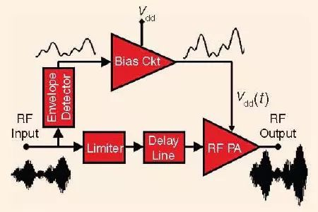

图4、Kahn 放大器部分的方框图，其中射频输入信号被分离进入两个分支。一个分支是经过了延迟的带有相位信息的恒定包络射频载波（是由一个限制器和一条延迟线组成的）。另一个分支承载着要进行放大的信号包络的幅值信息（Bias Ckt 这个分支），并且随后馈入射频功率放大器的漏极电压端。

由于这些原因，在现代化的设计中，随着DSP 容量极大的提高，采用数字方法来实施包络检测器，限制器和延迟线（时延）是非常有利的。这种数字版本的EER发射机被用于极坐标发射机中，我们将在后面对此进行说明。

**一个很有远见的解决方案是采用脉宽调制来生成我们接下来将要介绍的所谓全数字式发射机。**由于这种可赋予认知能力的新型SDR 结构的实施，而使得这种全数字化的方法变得非常重要。由于这种方法允许使用具有极高效率的发射机，如图5 所示的S 类功率大器，因此它能够使得直流功耗变得很低。

此外，随着数字信号处理器速度的提高，为了开发全数字化发射机，我们预见DSP 可以在射频频率提供射频信号算法（特别是对开关放大器来说，其中它的输入是数字脉宽调制信号，输出是射频调制信号）。

如图5 所示，一个S 类放大器[26]可以是一个纯粹的开关放大器，后面再跟上一个低通滤波器（来产生包络信号）或一个带通滤波器（来产生射频信号）。这种理想化的放大器没有直流功耗，这是因为输出电压和电流交替为零，因此，在理想状态下，效率可以达到100%。在现实情况下，S 类放大器在进行信号过渡时，将会消耗一些功率。这是因为在实际器件中，互连元件和寄生电容会产生一些损耗，从而会产生有限的开关时间。输入脉宽调制信号可以由数字信号处理器来产生，不再需要宽带数模转换器，从而有可能降低成本。

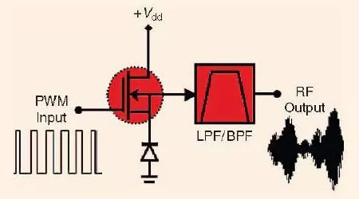

图5、一个S 类功率放大器的简化电路，其中通过数字方式产生的脉宽调制信号被施加到它的输入端。这个电路经过低通或带通滤波后将会产生一个基带信号或一个射频信号。

遗憾的是，如果观察一下现实世界的情况，现在还不可能设计出一个工作在很高频率下的S 类高效率放大器。尽管如此，人们正在这个领域中做出着一些成果[27]。人们正试图用Sigma-Delta 调制器进行类似的尝试[28]，[29]。

由于这个原因，采用在新结构中广泛使用的开关放大器便是基于极坐标发射机架构中包络消除和恢复这个理论基础之上的[30]，[31]，在这个结构中对包络信息进行了调制。因此，所需的带宽要小得多，这是因为只有基带信号才被放大。这便可以允许使用高效率的S 类放大器，见图6。

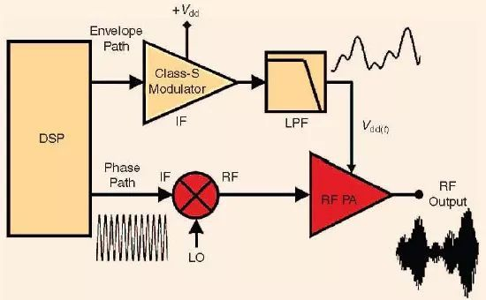

图6、极坐标发射机的方框图。信号是由DSP 产生的，并被分为包络分量和恒定包络相位调制分量。脉宽调制包络信号由S 类调制器进行放大，随后经过低通滤波来产生模拟信号包络，并被提供作为射频功率放大器的偏置。恒定包络相位调制分量由混合器向上变频到射频频率，并由射频功率放大器进行放大。

如果我们考虑一下图6 的电路，S 类放大器仅仅是放大了输入信号的包络（通过数字信号处理器DSP 在数字域中进行检测）。在这种情况下，S 类放大器仅被用来改变射频高功率放大器的偏置电压，Vdd(t)。 在相位路径上，恒定包络相位调制信号是在DSP 中产生的，随后向上变频到射频频率，并馈入射频功率放大器。这个射频功率放大器总是饱和的，从而具有很高的效率。尽管如此，这种设计的主要关注点是基带包络路径和射频路径的时间对准（time alignment）问题。这可以在数字域中通过使用DSP 的使用来进行补偿。

其它建议的结构包括基于Doherty[32]，[33]和异相技术[34]的放大器。Doherty 结构通过四分之一波长线段或网络，由两个相同容量的功率放大器组合而成（一个偏置在B 类的载波功率放大器和一个偏置在C 类的峰值功率放大器）。在现代化的实施方案中，DSP 可以被用来通过控制施加到两个功率放大器的驱动和偏置来改善Doherty 放大器的性能。**对于理想的B 类放大器，在高PAPR 值信号下的平均效率可以高达70%。**

异相设计，或者被称为采用非线性元件进行的线性放大（LINC）的方法，通过将两个由不同的相位随时间而变化的信号所驱动的功率放大器的输出相合成而产生一个幅值调制信号。通过采用理想的B 类放大器，对于与前一种情况下的PAPR 值相同的信号，平均效率为50%。在文献[19]中可以找到这些设计中更多的细节。

对于SDR 来说，Doherty 法和异相法在未来的探索研究中都是令人很感兴趣的技术。这要归因于这样一个事实，即，特定的功率放大器部分效率的改善将使得整个发射机具有更高的效率。同样，这个发射机结构还承诺可以在基于多标准和多频段的信号下正确地工作。

**软件无线电实施方案的测试**

在介绍了用于SDR 前置端的接收机和发射机的候选结构以后，我们下一步要致力于另一个重要的主题：SDR 系统的实验和测试。这个讨论的关键是混合域测试技术的概念，因为SDR 系统总是有一个处于模拟域的输入，而另一个则是数字逻辑域。在SDR 概念中，主要思想是将模数/数模转换器尽可能地推向靠近天线的地方，如图1所示。因此，会有较少的信号存在于模拟域，数字信号测试的重要程度在传统射频系统表征中是无法体现的。

**硬件**

仪表工业[35]，[37]已经开发了适用于SDR表征的各种仪器，例如可以同时工作在模拟域和数字域的混合信号示波器。这样便可以使得模拟信号和数字信号在同一台仪器上实现时间的同步。然而，混合信号示波器仅仅能提供非同步采样功能。 这意味着，和传统采样示波器一样，混合信号示波器是使用其内置时钟来对数据进行采样的。正如在文献[38] 和[39]中所讨论的， 当对SDR 器件（包括模数转换器）进行测试时，传输函数相位和幅值的精准估测要求在输入，输出和时钟信号之间进行相关采样。如果这些信号是通过非同步方式进行采样的话，那么就会产生足以完全劣化来自于SDR 的任何幅值和相位信息的频谱泄漏。频谱泄漏的出现是由于在进行必要的傅立叶变换时（DFT 或FFT），两个信号不是共享同一个时域网格，因此，它们彼此之间是互不相关的。

混合信号示波器可能存在的其它问题包括，比如说，为了获取行为模型所需的必要的内存空间。因为这些仪器通常会采用很高的采样率，需要大量的点来获得常用的具有低/中等符号率的调制信号。因此，这种类型的仪器无法全面表征一个完整的SDR 前置端。

仪表工业还提出了其它一些将若干仪器联合起来的方法，包括逻辑分析仪，示波器，矢量信号分析仪或实时信号分析仪[40]-[42]。为了对一个SDR 发射机结构进行测试，这些仪器可以按照类似于图7 中的配置进行构建来使用。通过使用参考信号，触发信号，和标记（markers），人们可以在数字域和模拟域以及时域和频域之间进行同步测量。采用这些系统所进行的典型测试，可以用来评估SDR 中发射链路和接收链路，这些测试包括信号链中的误差向量幅度（EVM）以及邻道功率比（ACPR）。

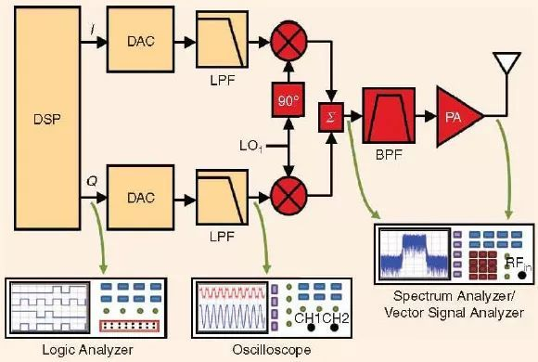

图7、用于测试软件无线电发射机的设备，其中若干个仪器被结合在一起使用。一个逻辑分析仪在数字信号处理器（DSP）的输出端采集数字逻辑比特，在数模转换（DAC）和低通滤波器（LPF）的信号重建之后，采用一台示波器对模拟信号进行分析，一台频谱分析仪或矢量信号分析仪在正交调制器后或在信号放大之后获取模拟射频信号。

在文献[39]中，作者讨论了信号配时（signal timing ）和同步化的要求，并且提出了一些解决方案，例如，在实验激励装置中嵌入一个触发信号。一些重要问题仍然有待解决，如混合信号仪器的校准过程。混合信号仪器中的模拟信道应当能够理想地测量输入端口的反射系数。应当用定向耦合器来对入射到被测元件的射频信号提供一个基于波信号的阻抗失配校准表征。有了这些信息，就有可能将模拟输入和数字输出联系起来，从而找到SDR 系统的传输函数，或者，甚至可以找到系统的完整的行为模型。人们有可能采用现成的元件和算法，比如文献[43]中所讨论的失配校正算法，来构建这样一个仪器。然而，现在市面上还不存在一个完整的测试装置。

通过这种混合信号测试设备，人们就有可能测量原先用于模拟前置端的品质因数，以及原先用于数字通信信号的品质因数。

**品质因数**

一个可以用来评估数字化无线电整体性能的通用技术是误码率（BER）的测试。这个测试通过用错码位数与所传输的总位数之比来测量信号传输和接收的质量。然而，这是一个局限性很大的测试，因为它并没有提供错码的来源信息。

然而，如果采用图7 所示的类似的方案来对SDR系统进行测试，处于不同域中的信号可同时由不同的仪器获取。这便使得测试工程师们可以在整个信号链中准确地找出缺陷的可能来源。

关于这一点，第二个通用的品质因数是EVM，它可以洞察发射机和接收机可能存在的问题[40]，[42]，这是因为我们对幅值和相位误差对每一个数字发射符号的影响都进行了测量。EVM实质上是测试整体的信号与噪声之比以及信号的失真比，从而量化了由于非线性失真以及系统噪声所引起的信号减损。与其它品质因数不同，EVM 是通过实际传输的符号来评估所存在的问题对信号质量的影响。

一个常用于发射机测试的指标对频谱在相邻信道的再生进行了量化。邻道功率比[ACPR，有时又称为邻道电平比（ACLR）]是采用（out of band masks）来进行说明的，而带外规范则定义了在相邻信道所允许的最大传输功率。ACPR 通常起因于非线性失真所引起的频谱再生。

ACPR 同样可以用于备用信道（与带通信号相邻信道所邻接的信道）。ACPR 为评估整个无线电网络的性能提供了一个功能测试，这是因为它可以允许工程师来对无线电系统的非线性对其它相近信道的干扰进行评估。

正如对许多无线电结构的测试一样，对于SDR 的测试来说，测试中使用的激励信号会影响无线电系统的测量性能。测试信号对无线电性能的影响通常是通过激励固有的统计特性来进行分析的，这个统计特性可以是采用概率密度（PDF ） 或者是互补累计分布函数（CCDF）。信号的PAPR 值（峰/均功率比）也经常被用作一个品质因数[44]-[48]。

在“无线系统测试指标”一节中对这些均适用于传统无线电和SDR 系统的品质因数进行了更详细的讨论。在下一个例子中， 我们要说明必须采用混合域方法来测试SDR 系统中的这些品质因数。

**无线系统测试的指标参数**

这里，我们将要对在本文中所用到的品质因数进行一个简单的描述。

**概率密度函数**

在 概率论中， 概率密度函数（probability density function-PDF）是表示一个随机变量X 的值小于x的概率的函数。通常，PDF 是在经过了大量测量的基础上确定的，它决定了x 所有可能取值的可能性，这是一个具有单位面积的非负函数

(S1)

其中a 和b 代表的是要确定的X 的概率区间。

**互补累计分布函数**

互补累计分布函数（complementary cumulative distribution function- CCDF）曲线是与PDF 密切相关的， 因为， 它是通过CCDF=1-PDF 得到的。CDF 是可以直接从PDF 统计中得到的累计分布函数

(S2)

一条CCDF 曲线展示出一个信号处于高于某个功率水平以上的时间。它通常是由超出平均功率以上的功率的分贝值来表示的。

**峰均功率比**

峰均功率比（peak to average power ration-PAPR）是给定信号的最大峰值功率与平均功率之比，是无线通信中最令人感兴趣的测量指标。对于PAPR 对通信系统影响的评估主要是通过对CCDF 曲线的分析得到的，我们可以在CCDF 曲线中定义一个特定的百分比来获得PAPR 的值

(S3)

其中NT 是总采样数（时间间隔），它被用来确定PAPR 的值。

**邻道功率比**

邻道功率比 （adjacent channel power ratio- ACPR ） 是测量一个无线系统在相邻信道所产生的相对于主信道的失真量。它通常被定义为相邻频率信道（偏置信道）的平均功率与发射频率信道的平均功率之比

http://5b0988e595225.cdn.sohucs.com/images/20180629/076a5a9c60d04a05b220f1ca93e17428.jpeg

(S4)

其中F1 和F2 代表频谱区间，S(W)是基频信号，U1 和U2是上邻信道的频谱区间。

正如在无线标准中所定义的，有两种测量ACPR 的方法，一种是考虑整个基频信号和整个相邻信道的比值。第二种方法（由于比较容易测量因而使用更为广泛）是找到在整个主频段或在载波中心频率附近较小的带宽内的功率与同样较小带宽的相邻的信道内功率的比值。

**误码率**

误码率（bit error ratio -BER）是所接收到的信息中错误的位数与所传输的总的数据位数的比值。BER 通常是用百分比来表示的，其中0%代表在接收机未检测到错误的比特

(S5)

这个测量可以在数字域中由测试工程师所实施的软件函数来进行，但还需要使用众所周知的BER 测试器，测试器向发射机输入一个已知的数据串，并且将它与来自接收机输出端的数据进行比较。

**误差向量幅值**

误差向量幅值（error vector magnitude-EVM）是用来测试调制与解调准确度，以及信道受损程度的参数。它可以用来量化数字无线电发射机或接收机的性能。由发射机发射的信号或由接收机接收到的信号在硬件和软件的实施过程中都会受到所有不同缺陷的影响，会使得K 调制信号星座点Zc(k)偏离它们的理想位置，S(k)。 在日常使用中，EVM 是测量这些点偏离它们的理想位置究竟有多远，其中，对于N 个传输符号，我们可以得到

(S6)

**测试实例**

为了说明SDR 接收机的测试，我们使用文献[39]所介绍的混合域测量装置（类似于图7 所示的结构），如图8所示。 一个用来模拟所发射的数字调制射频信号的任意波形发生器和一台接收机是用方框图中的元件来仿真的。

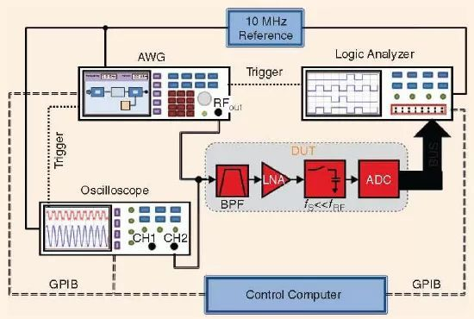

图8、按照文献[39]中的建议，在实验中采用仪器所实施的SDR 前置端的测试构建。被测器件（DUT）是由任意一个波形发生器来激励的，示波器被用来对被测器件的模拟输入信号进行采样。 一个逻辑分析仪被用来在被测器件的数字输出端进行采样。采用参考信号和触发信号来实现输入和输出测量的同步。这些设备是由使用通用接口总线（GPIB）连接的计算机来控制的。

这个被测器件是用带宽为3MHz，采用64QAM（3/4）调制的处于频分双工模式的单用户WiMAX 信号来激励的[49]。

图9 是采用逻辑分析仪在SDR 接收机的输出端口所测得的结果。这个图显示出在激励频段上进行了平均的总功率以及由于非线性失真而在上邻信道中所产生的功率。这个图展示了混合模式对SDR 进行测试的本质：模拟输出的品质因数ACPR 已经通过数字输出信号和模拟输入信号而得到了重建。

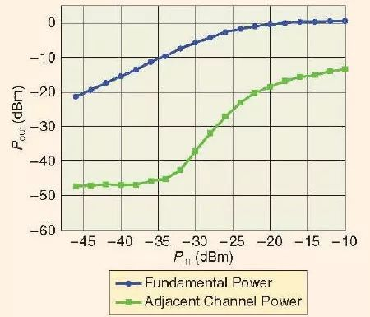

图9、在WiMAX 信号激励下，SDR 前置端输出端口的测量结果。

在给定的输入功率下，我们也已经用EVM 对被测器件的性能进行了评估。我们根据增益和相位延迟对所接收到的数字化的WiMAX 信号进行解调和纠错，从而得到了如图10 所示的星座图。在这个特定的测试中，所得到的EVM 大约是5.05%。

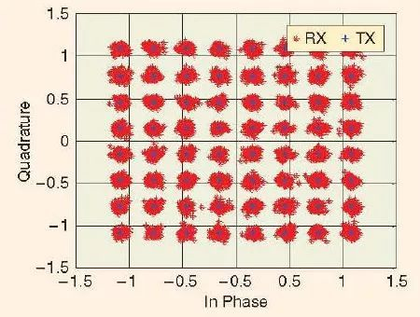

图10、对采用64-QAM 调制的WiMAX 信号的输入和输出结果进行比较的星座图。

正是由于我们使用了一个可以同时对模拟波形和数字波行表征的混合模式的仪器，这才有可能得到SDR 元件的特性。

**总结和结论**

在这篇文章中，我们对可用于SDR 前置端的接收机和发射机进行了一个综述。我们讨论了各自的优点与缺点。正如我们所看到的，**一个多频段多模式接收机良好的设计结构应当可以最佳地分享现有的硬件资源，并且使用可调谐和可以进行软件编程的器件**。并不是每一个接收机结构都具有这种特性的。从这个意义上讲，按照我们的观点，当SDR 接收机前置端更加成熟的时候，它将会是基于零/低中频结构或带通采样设计基础之上的。

对于发射机来说，EER 技术和其修正版本是SDR应用中很有前途的选择，因为它们的效率很大程度上与PAPR 无关。因此，它们可以很容易地应用到多标准和多频段操作中[50]。这种SDR 和CR 发射机结构不仅需要高效放大器，而且还需要宽带放大器[51]。SDR 领域在信号传输方面正在从模拟向数字方向转移，因此，对提高射频放大器开关速度的要求变得更为明显，更加严格，从而在未来将会引领到S 类发射机。

关于表征SDR 系统所采用的测试设备，我们说明了为什么混合域设备对于SDR 的表征是非常必要的。我们还描述了为什么还要进行一些改进来开发可以快速地，自动地表征前置端并进行失配校正的同步仪器。这样的设备应当可以很理想地提供一些信息，如不同调制类型的EVM 和不同技术的邻道功率比，并且能够对多标准多频段无线电结构进行测试。随着SDR 技术的日臻成熟，我们期待着会在市面上看到这些类型的仪器。

**参考文献**

[1] J. Mitola, “The software radio architecture,” IEEE Commun. Mag., vol. 33, no. 5, pp. 26–38, May 1995.

[2] J. Mitola and G. Q. Maguire, “Cognitive radio: Making software radios more personal,” IEEE Pers. Commun., vol. 6, no. 4, pp. 13–18,Aug. 1999.

[3] P. Cruz, and N. B. Carvalho, “PAPR evaluation in multi-mode SDRtransceivers,” in Proc. 38th European Microwave Conf., Amsterdam, Oct. 2008, pp. 1354–1357.

[4] V. Giannini, J. Craninckx, and A. Baschirotto, Baseband Analog Circuits for Software Defined Radio. Netherlands: Springer-Verlag, 2008.

[5] M. Puvaneswari and O. Sidek, “Wideband analog front-end for multi-standard software defined radio receiver,” in Proc. IEEE Int. Symp. Personal, Indoor and Mobile Radio Communications, PIMRC, Sept. 2004, vol. 3, pp. 1937–1941.

[6] D. Lockie and D. Peck, “High-data-rate millimeter-wave radios,” IEEE Microwave Mag., vol. 10, no. 5, pp. 75–83, Aug. 2009.

[7] D. Brandon, D. Crook, and K. Gentile, “The advantages of using a quadrature digital upconverter in point-to-point microwave transmit systems,” Analog Devices, Inc., Norwood, MA, App. Note AN-0996, 2009.

[8] A. A. Abidi, “The path to the software-defined radio receiver,” IEEE J. Solid-State Circuits, vol. 42, no. 5, pp. 954–966, May 2007.

[9] V. Giannini, P. Nuzzo, C. Soens, K. Vengattaramane, M. Steyaert, J. Ryckaert, M. Goffioul, B. Debaillie, J. Van Driessche, J. Craninckx, and M. Ingels, “A 2 mm2 0.1-to-5 GHz SDR receiver in 45 nm digital CMOS,” in Proc. IEEE Int. Solid-State Circuits Conf., Feb. 2009,pp. 408–409.

[10] J. Craninckx, M. Liu, D. Hauspie, V. Giannini, T. Kim, J. Lee, M. Libois, B. Debaillie, C. Soens, M. Ingels, A. Baschirotto, J. Van Driessche, L. V. der Perre, and P. Vanbekbergen, “A fully reconfigurable software-defined radio transceiver in 0.13 μm CMOS,” in Proc.IEEE Int. Solid-State Circuits Conf., Feb. 2007, pp. 346–347.

[11] M. Ingels, C. Soens, J. Craninckx, V. Giannini, T. Kim, B. Debaillie, M. Libois, M. Goffioul, and J. Van Driessche, “A CMOS 100 MHz to 6 GHz software defined radio analog front-end with integrated pre-power amplifier,” in Proc. European Solid-State Circuits Conf., Sept. 2007, pp. 436–439.

[12] R. Svitek and S. Raman, “DC offsets in direct-conversion receivers: Characterization and implications,” IEEE Microwave Mag., vol.6, no. 3, pp. 76–86, Sept. 2005.

[13] J. Park, C. Lee, B. Kim, and J. Laskar, “Design and analysis of low flicker-noise CMOS mixers for direct-conversion receivers,” IEEE Trans. Microwave Theory Tech., vol. 54, no. 12, pp. 4372–4380, Dec.2006.

[14] A. M. Ismail and H. Olsson, “A wideband RF front-end for multiband multistandard high-linearity low-IF wireless receivers,” IEEE J. Solid-State Circuits, vol. 37, no. 9, pp. 1162–1168, Sept.2002.

[15] R. Vaughan, N. Scott, and D. White, “The theory of bandpass sampling,” IEEE Trans. Signal Processing, vol. 39, no. 9, pp. 1973–1984, Sept. 1991.

[16] D. M. Akos, M. Stockmaster, J. B. Tsui, and J. Caschera, “Direct bandpass sampling of multiple distinct RF signals,” IEEE Trans. Commun., vol. 47, no. 7, pp. 983–988, July 1999.

[17] R.B. Staszewski, K. Muhammad, D. Leipold, C.-M. Hung, Y.-C. Ho, J.L. Wallberg, C. Fernando, K. Maggio, R. Staszewski, T. Jung, J. Koh, S. John, I.Y. Deng, V. Sarda, O. Moreira-Tamayo, V. Mayega, R. Katz, O. Friedman, O.E. Eliezer, E. de-Obaldia, and P.T. Balsara, “All-digital TX frequency synthesizer and discrete-time receiver for bluetooth radio in 130-nm CMOS,” IEEE J. Solid-State Circuits,vol. 39, no. 12, pp. 2278–2291, Dec. 2004.

[18] K. Muhammad, Y.-C. Ho, T. Mayhugh, C.M. Hung, T. Jung, I. Elahi, C. Lin, I.Y. Deng, C. Fernando, J.L. Wallberg, S. Vemulapalli, S. Larson, T. Murphy, D. Leipold, P. Cruise, J. Jaehnig, M.C. Lee, R.B. Staszewski, R. Staszewski, and K. Maggio, “A discrete time quadband GSM/GPRS receiver in a 90 nm digital CMOS process,” in Proc. Custom IC Conf., San Jose, CA, Sept. 2005, pp. 804–807.

[19] F. H. Raab, P. Asbeck, S. Cripps, P.B. Kenington, Z.B. Popovic, N. Pothecary, J.F. Sevic, and N.O. Sokal, “RF and microwave power amplifier and transmitter technologies—Part 3,” High Freq. Electron., vol. 2, no. 5, pp. 34–46, Sept. 2003.

[20] J. Kim, S. Kim, J. Shin, Y. Kim, J. Min, K. Kim, and H. Shin, “A CMOS direct conversion transmitter with integrated in-band harmonic suppression for IEEE 802.22 cognitive radio applications,” in Proc. Custom IC Conf., San Jose, CA, Sept. 2008, pp. 603–606.

[21] A. Loke and F. Ali, “Direct conversion radio for digital mobile phones—Design issues, status, and trends,” IEEE Trans. Microwave Theory Tech., vol. 50, no. 11, pp. 2422–2435, Nov. 2002.

[22] B. Razavi, “Design considerations for direct-conversion receivers,” IEEE Trans. Circuits Syst. II, vol. 44, no. 6, pp. 428–435, June 1997.

[23] S. C. Cripps, RF Power Amplifiers for Wireless Communications. Norwood, MA: Artech House, 1999.

[24] P. B. Kennington, High Linearity RF Amplifier Design. Norwood, MA: Artech House, 2000.

[25] R. Kahn, “Single sideband transmission by envelope elimination and restoration,” Proc. IRE, vol. 40, no. 7, pp. 803–806, July 1952.

[26] M. Iwamoto, A. Jayaraman, G. Hanington, P. F. Chen, A. Bellora, W. Thornton, L. E. Larson, and P. M. Asbeck, “Bandpass delta-sigma class-S amplifier,” Electron. Lett., vol. 36, no. 12, pp. 1010–1012, June 2000.

[27] M. Nielsen and T. Larsen, “A 2-GHz GaAs HBT RF pulsewidth modulator,” IEEE Trans. Microwave Theory Tech., vol. 56, no. 2, pp. 300–304, Feb. 2008.

[28] M. Helaoui, S. Hatami, R. Negra, and F. Ghannouchi, “A novel architecture of delta-sigma modulator enabling all-digital multiband multistandard RF transmitters design,” IEEE Trans. Circuits Syst. II: Express Briefs, vol. 55, no. 11, pp. 1129–1133, Nov. 2008.

[29] A. Jayaraman, P. F. Chen, G. Hanington, L. Larson, and P. Asbeck, “Linear highefficiency microwave power amplifiers using bandpass delta-sigma modulators,” IEEE Microwave Guided Wave Lett., vol. 8, no. 3, pp. 121–123, Mar. 1998.

[30] I. Kim, Y. Woo, J. Kim, J. Moon, J. Kim, and B. Kim, “High-efficiency hybrid EER transmitter using optimized power amplifier,” IEEE Trans. Microwave Theory Tech., vol. 56, no. 11, pp. 2582–2593, Nov. 2008.

[31] F. Wang, A. Hueiching, D. F. Kimball, L. E. Larson, and P. M. Asbeck, “Design of wide-bandwidth envelope-tracking power amplifiers for OFDM applications,” IEEE Trans. Microwave Theory Tech., vol. 53, no. 4, pp. 1244–1255, Apr. 2005.

[32] M. Iwamoto, A. Williams, P. Chen, A. G. Metzger, L. E. Larson, and P. M. Asbeck, “An extended Doherty amplifier with high efficiency over a wide power range,” IEEE Trans. Microwave Theory Tech., vol. 49, no. 12, pp. 2472–2479, Dec. 2001.

[33] Y. Yang, J. Cha, B. Shin, and B. Kim, “A fully matched N-way Doherty amplifier with optimized linearity,” IEEE Trans. Microwave Theory Tech., vol. 51, no. 3, pp. 986–993, Mar. 2003.

[34] S. Moloudi, K. Takinami, M. Youssef, M. Mikhemar, and A. Abidi, “An outphasing power amplifier for a software-defined radio transmitter,” in Proc. IEEE Int. Solid-State Circuits Conf., Feb. 2008, pp. 568–569.

[35] “Debugging embedded mixed-signal designs using mixed signal oscilloscopes,” Agilent Application Note no. 5989-3702EN, Agilent Technol., Inc., Santa Clara, CA, Mar. 2008. [Online]. Available:http://www.home.agilent.com/agilent/home.jspx

[36] Rohde & Schwarz, Munich, “Software defined radios – overview and hardware (1),” The Rohde & Schwarz News Magazine, no. 182, pp. 58-61, 2004. [Online]. Available: http://www2.rohde-schwarz. com/

[37] Tektronix, Beaverton, OR, “Introduction to mixed signal test solutions,” Tektronix Application Note no. 3GW-20213-0, Sept. 15, 2006. [Online]. Available: http://www.tek.com/

[38] Waveform Measurement and Analysis Technical Committee of the IEEE Instrumentation and Measurement Society, 1241-2000-IEEE Standard for Terminology and Test Methods for Analog-to-Digital Converters, IEEE Standard 1241-2000, June 13, 2001.

[39] P. Cruz, N. B. Carvalho, K. A. Remley, and K. Gard, “Mixed analog-digital instrumentation for software defined radio characterization,” in IEEE MTT-S Int. Microwave Symp. Dig., Atlanta, GA, June 2008, pp. 253–256.

[40] Agilent Technol., Inc., “Software defined radio measurement solutions,” Agilent Technol., Inc., Santa Clara, CA, July 13, 2007. “Software defined radio measurement solutions,” Agilent Application Note no. 5989-6931EN, July 13, 2007.

[41] Tektronix, “Testing modern radios,” Tektronix Application Note no. 37W-21488-1, Beaverton, OR, Nov. 12, 2007.

[42] Tektronix, “Software defined radio testing using real-time signal analysis,” Tektronix Application Note no. 37W-19680-0, May 12, 2006.

[43] D. F. Williams, T. S. Clement, P. D. Hale, and A. Dienstfrey, “Terminology for high-speed sampling-oscilloscope calibration,” in ARFTG Conf. Dig., Dec. 2006, pp. 9–14.

[44] K. A. Remley, “Multisine excitation for ACPR measurements,” in IEEE MTT-S Int. Microwave Symp. Dig., June 2003, vol. 3, pp. 2141–2144.

[45] J. C. Pedro and N. B. Carvalho, “Designing multisine excitations for nonlinear model testing,” IEEE Trans. Microwave Theory Tech., vol. 53, no. 1, pp. 45–54, Jan. 2005.

[46] K. M. Gharaibeh, K. G. Gard, and M. B. Steer, “In-band distortion of multisines,” IEEE Trans. Microwave Theory Tech., vol. 54, no. 8, pp. 3227–3236, Aug. 2006.

[47] R. Santos, N. B. Carvalho, and K. G. Gard, “Characterization of SNDR degradation in nonlinear wireless transmitters,” Int. J. RF Microwave Comput.- Aided Eng., vol. 19, no. 4, pp. 470–480, July 2009.

[48] P. Cruz, N. B. Carvalho, and K. A. Remley, “Evaluation of nonlinear distortion in ADCs using multisines,” in IEEE MTT-S Int. Microwave Symp. Dig., Atlanta, GA, June 2008, pp. 1433–1436.

[49] Local and Metropolitan Networks—Part 16: Air Interface for Fixed and Mobile Broadband Wireless Access Systems, IEEE 802.16e-2005, 2005.

[50] J. S. Kenney and J.-H. Chen, “Power amplifier linearization and efficiency improvement techniques for commercial and military applications,” in Proc. IEEE Int. Conf. Microwaves, Radar and Wireless Communications, May 2006, pp. 3–8.

[51] Y. E. Chen, L. Yang, and W. Yeh, “An integrated wideband power amplifier for cognitive radio,” IEEE Trans. Microwave Theory Tech., vol. 55, no. 10, pp. 2053– 2058, Oct. 2007.

作者：Pedro Cruz, Nuno Borges Carvalho, Kate A. Remley[返回搜狐，查看更多](http://www.sohu.com/?strategyid=00001)